DVDدستگاه پخش کننده
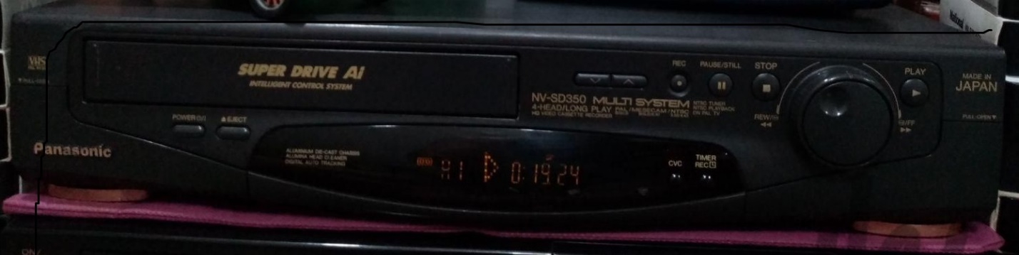
سال ساخت:  2006 | نام قطعه:  SD350پاناسونیک
نام شرکت سازنده:  Panasonic | دسته بندی:  سیستم پخش
کشور سازنده:
ژاپن

توضیحات
دستگاه ویدویی قدیمی است که در سال2006 توسط شرکت پاناسونیک در کشور ژاپن ساخته شده است که فرمت ها وقابلیت این نوع دستگاه اعم از:
فرمت های قبل پخش:
AAC, Audio CD, CD Text, DVD+R, DVD+R Double Layer, DVD+RW, DVD-R, DVD-R Dual Layer, DVD-RW, DVD Camcorder 8cm DVD, DVD Text, DVD Video, HD JPEG, JPEG, KODAK Picture CD, LPCM, MP3,
MPEG1, MPEG4, Super VCD, VCD, WMA,
فرمت های قابل پخش صوتی:
AAC, Audio CD, CD Text, DVD+R, DVD+R Double Layer, DVD+RW, DVD-R, DVD-R Dual Layer, DVD-RW, DVD Camcorder 8cm DVD, DVD Text, DVD Video, HD JPEG, JPEG, KODAK Picture CD, LPCM, MP3, MPEG1, MPEG4, Super VCD, VCD, WMA,

